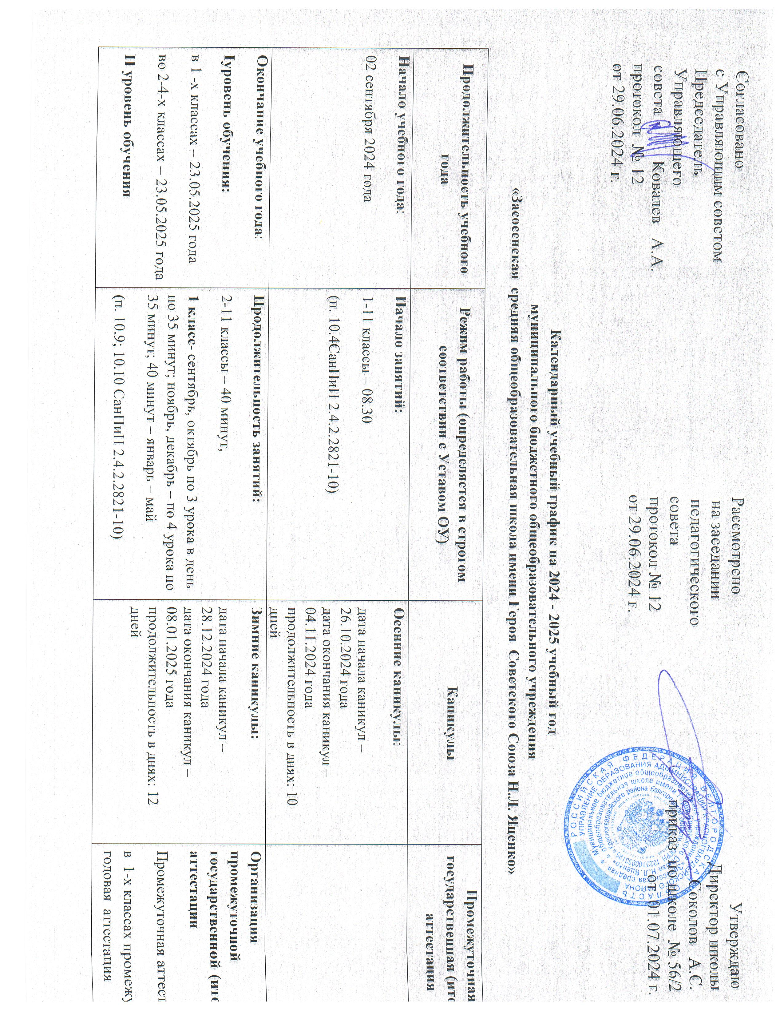

|  |  |  |  |  |  |
| --- | --- | --- | --- | --- | --- |
| в 5-8-х классах – 23.05.2025 года  в 9-х классах –с учетом утвержденного расписания государственной итоговой аттестации за уровень основного общего образования  **IIIуровень обучения**  в 10 классе – 23.05.2025 года  в 11 классе –с учетом утвержденного расписания государственной итоговой аттестации за уровень среднего общего образования |  | | |  | проводится в рамках учебного года (до 23.05.2025 года) в форме итогового контроля по русскому языку и математике без бального оценивания.  2 -8, 10 –х классах промежуточная годовая аттестация проводится в рамках учебного года (апрель - май) в форме, прописанной в локальном акте школы  Итоговая аттестация в 9, 11 классах в соответствии с приказами управления образования и приказами Министерства образования и науки РФ |
| **Сменность занятий: учреждение работает в первую смену**  **(**п. 10.13СанПиН 2.4.2.2821-10)  В 1-11 классах – 5-дневная учебная неделя | | | **Весенние каникулы:**  дата начала каникул –  29.03.2025 года  дата окончания каникул – 06.04.2025 года  продолжительность в днях: 9 дней |
| **Продолжительность учебного года:**  1 класс – 33 учебные недели с учетом промежуточной аттестации;  2-4 классы - 34 учебные недели с учетом промежуточной аттестации;  5-8, 10 классы – 34 учебные недели с учетом промежуточной аттестации;  9,11 классы – 34 учебные недели с учетом утвержденного расписания государственной итоговой аттестации за уровень основного общего и среднего общего образования | **Расписание звонков:** п.10.12 СанПиН 2.4.2.2821-10 | | | **Дополнительные каникулы для 1-го класса:**  дата начала каникул – 15.02.2025 года  дата окончания каникул – 24.02.2025 года  продолжительность в днях: 10 дней  **Летние каникулы:**  **1-8,10 классы**  дата начала каникул с 26.05.2025 года  дата окончания каникул 31.08.2025 года  продолжительность в днях: 98 дней  **2– 4 классы**  дата начала каникул – 01.06.20223 года  дата окончания каникул – 31.08.2023 года  продолжительность в днях: 92 дня  **5-8,10 классы**  дата начала каникул – 01.06.2023 года  дата окончания каникул – 31.08.2023 года  продолжительность в днях: 92дня |
| для 1-х классов  первое полугодие  8.30-9.05  9.15-9.50  Динам пауза  9.50-10.30  10.30-11.05  11.20-12.55  13.15-13.50  для 1-х классов  второе полугодие  8.30-9.10  9.20-10.00  Динам пауза  10.10-10.50  11.00-11.40  12.00-12.40  12.55-13.35 | для 2-4-х классов  8.30-9.10  9.20-10.00  10.10-10.50  11.00-11.40  12.00-12.40  12.55-13.35  13.50-14.30  14.35-15.15 | 5-11-х классов  8.30-9.10  9.20-10.00  10.10-10.50  11.00-11.40  12.00-12.40  12.55-13.35  13.50-14.30  14.35-15.15  15.20-16.00 |
| **Учебные четверти:** начало, окончание, продолжительность учебных недель  **1 классы**  1-ая четверть: с 02.09.2024 года по 25.10.2024 года (8 недель)  2-ая четверть: с 05.11.2024 года по 27.12.2024 года (8 недель)  3-я четверть: с 09.01. по 14.02. 2025 года и с 25.02. по 28.03.2025 года (10 недель)  4-ая четверть: с 07.04.2025 года по 23.05.2025 года (8 недель)  **2- 4 классы**  1-ая четверть: с 02.09.2024 года по 25.10.2024 года (8 недель)  2-ая четверть: с 05.11.2024 года по 27.12.2024 года (8 недель)  3-я четверть: с 09.01.2025 года по 28.03.2025 года (11 недель)  4-ая четверть: с 07.04.2025 года по 23.05.2025 года (8 недель)  **5-8 классы**  1-ая четверть: с 02.09.2024 года по 25.10.2024 года (8 недель)  2-ая четверть: с 05.11.2024 года по 27.12.2024 года (8 недель)  3-я четверть: с 09.01.2025 года по 28.03.2025 года (11 недель)  4-ая четверть: с 07.04.2025 года по 23.05.2025 года (8 недель)  **9-е классы**  1-ая четверть: с 02.09.2024 года по 25.10.2024 года (8 недель)  2-ая четверть: с 05.11.2024 года по 27.12.2024 года (8 недель)  3-я четверть: с 09.01.2025 года по 28.03.2025 года (11 недель)  4-ая четверть: с 07.04.2025 года по 23.05.2025 года (8 недель)  **10 класс**  1-ое полугодие: с 02.09.2024 года по 27.12.2024 года (16 календарных недель)  2-ое полугодие: с 09.01.2025 года по 23.05.2025 года (19 календарных недель)  **11 класс**  1-ое полугодие: с 02.09.2024 года по 27.12.2024 года (16 календарных недель)  2-ое полугодие: с 09.01.2025 года по 23.05.2025 года (19 календарных недель) | Перерыв между последним уроком и началом занятий в объединениях дополнительного образования не менее 45 минут. | | | 8 класс (юноши) сборы – 3 дня  10 класс (юноши) сборы – 5 дней  ( в соответствии с графиком управления образования: по приказу управления образования) |  |